REZEPTE

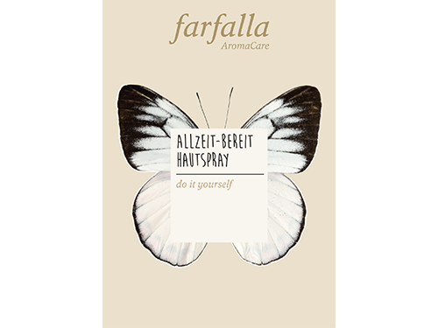Do it yourself
Allzeit-bereit-Hautspray

Melissen-Hydrolat, ein wunderbarer Helfer für die Haut. Die Fachliteratur schwärmt von seinen universell hilfreichen Qualitäten in der Pflege von diesem und jenem. Wir geben noch Immortelle und Lavendel dazu, und fertig ist unser wohltuender Hautspray – einsatzbereit als tägliches Tonic und vor allem auch dann, wenn die Haut besondere Unterstützung braucht, ihr zu viel Sonne oder andere Einflüsse zu schaffen machen.
Joy-Linda, Pflegefachfrau

Schon gewusst: da alle farfalla Hydrolate ohne Alkohol konserviert sind, empfehlen wir eine kühle Lagerung (z. b. in der Kühlschranktür), geschützt vor Temperaturschwankungen und Sonneneinstrahlung.

Produkte

75 ml | Melisse, Bio-Pflanzenwasser, beruhigend
3 Tropfen | Immortelle 50% (50% Alk.) bio Grand Cru
3 Tropfen | Lavendel fein bio

Anleitung

- Die ätherischen Öle in das Melisse Bio-Pflanzenwasser tropfen und sanft
schwenkend vermischen.
- Bei Bedarf direkt auf die Haut aufsprühen.
- Kühl lagern und innerhalb von 6 Monaten aufbrauchen.
- Vor jeder Anwendung schütteln, damit sich die ätherischen Öle mit dem Hydrolat
vermischen.

